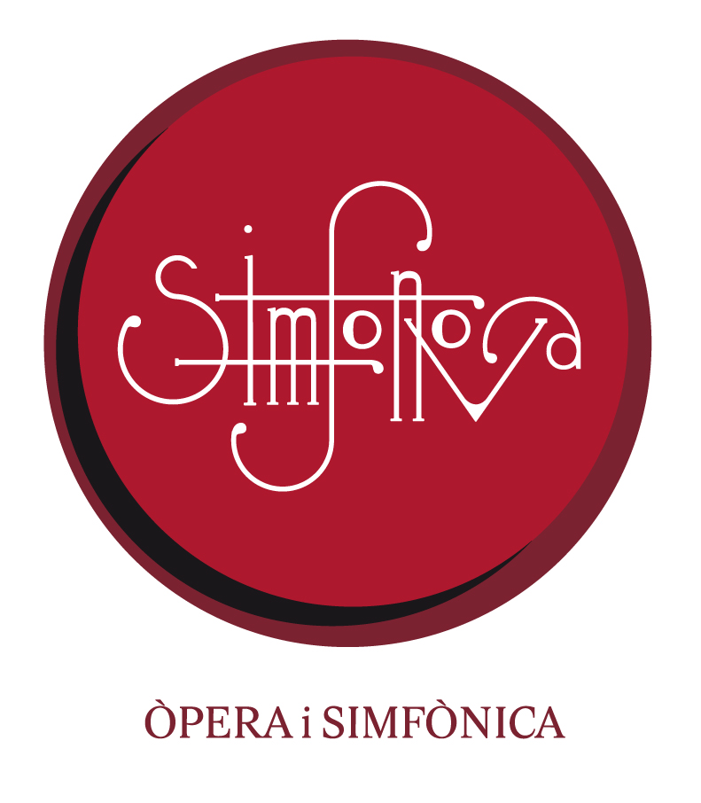

“L’òpera és medecina”
El nou concert de SIMFONOVA

Homenatge al sector mèdic del país, que fa una ullada a com ha estat tractada, al llarg de la història de l'òpera, la figura del metge, la medicina, i fins les pandèmies.

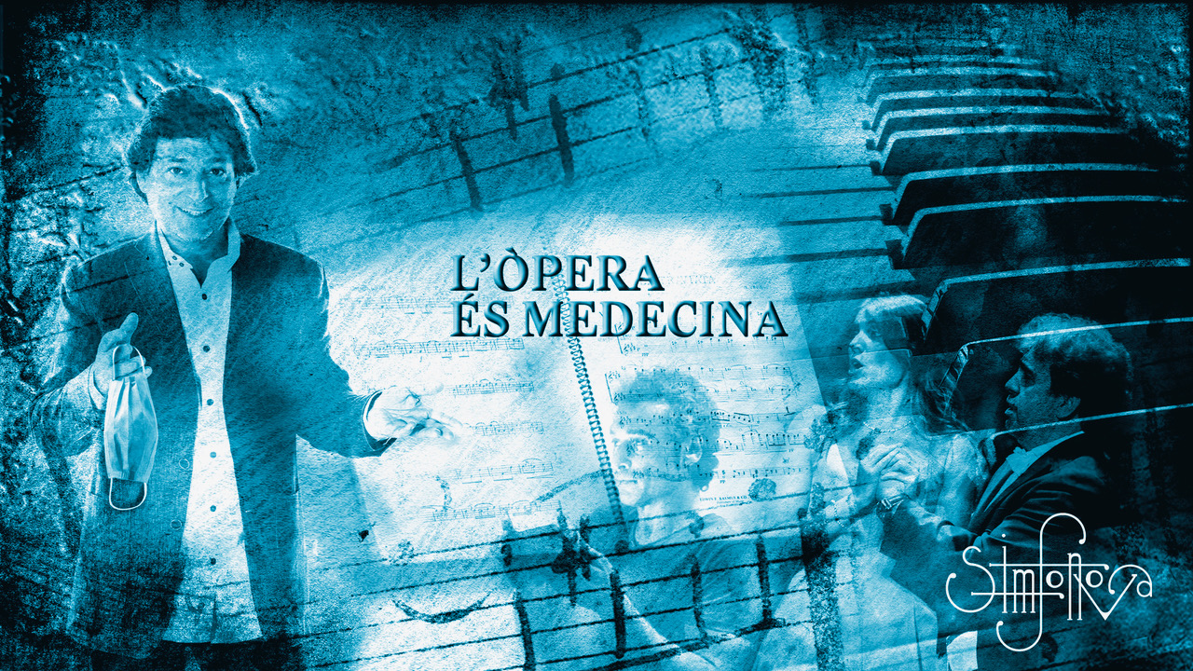

El primer concert “a piano” de SIMFONOVA
SIMFONOVA és òpera, és orquestra, són grans veus, és espectacle audiovisual, és argument, i, sobretot, és comunicació còmplice i empàtica amb el públic, en concerts de gran format d’alta qualitat musical i comunicativa.
Les circumstàncies que vivim, però, fan impossible presentar un espectacle amb 150 persones a l’escenari, com és característica del segell, i per això, excepcionalment, el nou concert de SIMFONOVA, “L’òpera és medecina”, és a piano i amb 3 veus solistes, i no amb orquestra simfònica, això sí, potenciant els altres elements que defineixen la marca.
Característiques del concert

“L’òpera és medecina” potencia la proximitat amb el públic ja des de la mateixa tria de l’argument de l’espectacle: Una mirada a com s’ha tractat la figura del metge, de la medicina, i de les pandèmies, al llarg de la història de l’òpera que, com és característica de SIMFONOVA, el comunicador Marcel Gorgori va desgranant amb bon humor i complicitat, des de l’escenari.
El concert potencia també la tria de fragments extrets de les més grans i populars òperes de la història, i per això inclou moments de Il barbiere di Siviglia, de L’elisir d’amore, de La Traviata, o de Faust, entre d’altres.
També la qualitat vocal i musical dels intèrprets és l’habitual dels concerts de SIMFONOVA, ja que els protagonistes de “L’òpera és medecina” són 3 de les millors veus solistes del país: El tenor Carles Cosías, la soprano Isabella Gaudí, i el baríton Toni Marsol, acompanyats al piano per un dels millors repertoristes de casa nostra, el mestre Josep Buforn.
Els concerts operístics de SIMFONOVA acostumen a incloure també recursos audiovisuals que completen el discurs que es transmet des de l’escenari.
“L’òpera es medecina” inclou també diversos fragments cinematogràfics amb pertinents al.lusions als metges i a la medicina, que forment part de la nostra cultura audiovisual que completen l’atractiu de l’espectacle.
Entre els aspectes destinats a sorprendre el públic assistent, el concert conté també un petit record a la figura del còmic Joan Capri que, durant més de 40 anys, va fer riure el país parlant ( bé i malament ) dels metges, en monòlegs, entrevistes, i fins protagonitzant sèries de televisió.
Tot això, emmarcat amb el disseny de llums més adequat per a cada moment del concert, i amb els objectius de fer passar al públic una bona estona, de mostrar-li un cop més la certesa que “quan la música val la pena, no pot ser només per a uns quants” ( el lema de SIMFONOVA ) i, sobretot, de convènce’l que, sense oblidar les mascaretes, l’òpera també és medecina. Medecina per a l’esperit.

Fitxa del concert

Idea, guió i direcció:

Marcel Gorgori

Cantants solistes:

Carles Cosías ( tenor )
Isabella Gaudí ( soprano )
Toni Marsol ( baríton )

Pianista:

Josep Buforn

Cap tècnic de SIMFONOVA:

Daniel Ramos

Il.luminació de SIMFONOVA:

Antoni Vladimir

Direcció musical de SIMFONOVA:

Daniel Antolí i Plaza

Producció musical de SIMFONOVA:

Joaquim García

Durada del concert:
1h 45 minuts
( Amb descans de 20’)

QUAN LA MÚSICA VAL LA PENA, NO POT SER NOMÉS PER A UNS QUANTS

